北京市怀柔区2013年高级中等学校招生模拟考试（一）
物 理 试 卷
学校______________________姓名____________________准考证号___________________
考  生  须  知 | 1．本试卷共8页，共五道大题，39道小题，满分100分。考试时间120分钟。  2．在试卷和答题卡上准确填写学校名称、姓名和准考证号。  3．试题答案一律填涂或书写在答题卡上，在试卷上作答无效。  4．在答题卡上，选择题、作图题用2B铅笔作答，其他试题用黑色字迹签字笔作答。  5．考试结束，将本试卷、答题卡和草稿纸一并交回。

一、单项选择题（下列各小题均有四个选项，其中只有一个选项符合题意。共28分，每小
题2分）

1．在图1所示的物理学家中，以其名字命名电流单位的是
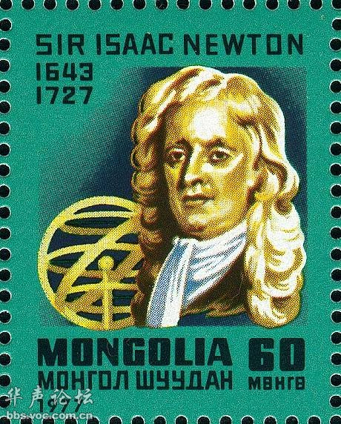
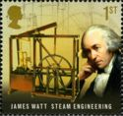
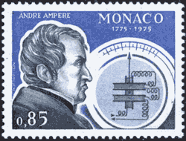
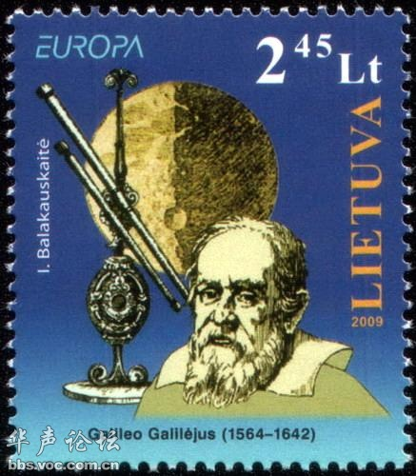
牛顿
瓦特
安培
伽利略
图1
A
B
C
D

2．下列文具中，通常情况下属于绝缘体的是
A．铅笔芯 B．金属小刀 C．塑料三角板 D．不锈钢尺
3．图2所示的四种现象中，由于光的反射形成的是
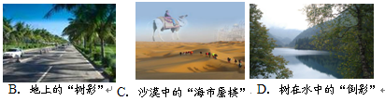
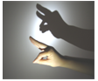
A．屏幕上的“手影”
图2

4．下列用电器中，利用电流热效应工作的是
A．电冰箱 B．电饭锅 C．电风扇 D．洗衣机

5．下列实例中，目的是为了减小摩擦的是
A．汽车轮胎上制有凹凸的花纹 B．用橡胶制作自行车的闸皮
C．旅行箱下装有小轮 D．骑自行车的人刹车时用力捏闸

6．下列自然现象在形成过程中，需要吸收热量的是
A．早春，冰雪融化 B．盛夏，冰棒冒“白气”
C．初秋，田野花草挂上露珠 D．寒冬，树梢上结了霜

7．下列实例中，目的是为了增大压强的是
A．书包带做得较宽 B．盲道由凸起的棱和圆点组成
C．火车铁轨铺在枕木上 D．载重汽车装有很多轮子

8．如图3所示的生活用具中，使用时属于费力杠杆的是

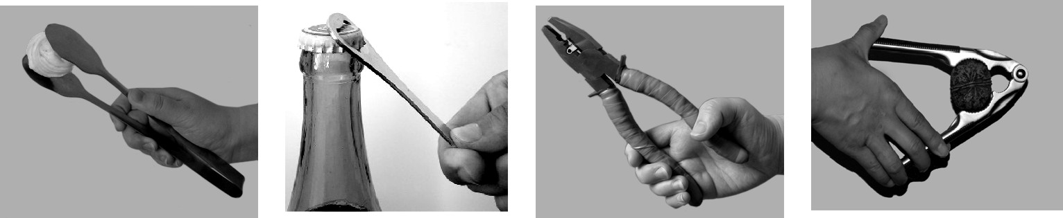
食品夹
瓶盖起子
钳子
核桃夹
图3
A
B
C
D

9．下列实例中，为了加快蒸发的是
A．用地膜覆盖农田 B．给盛有饮料的瓶子加盖
C．把湿衣服晾在通风向阳处 D．把新鲜的樱桃装入保鲜盒
10．下列情景中，重力对小球做功的是
A．小球在地面上静止 B．小球由高处下落
C．小球沿水平轨道运动 D．小球悬挂在天花板上不动

11．下列估测值最接近实际的是
A．一本初中物理书的长度约为50cm B．普通中学生课桌的高度约为3m
C． 一支粉笔的质量约为0.5 kg D．一个篮球的质量约为600g

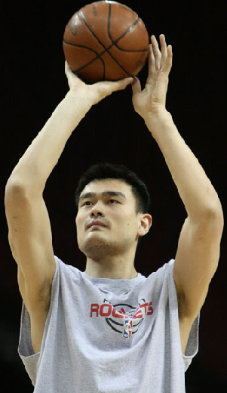
12．如图4运动员在投篮时把篮球抛向空中，若不计空气阻力，则能正确表示篮球在空中飞
图4
行时的受力图，其中正确的是（G表示重力，F表示手对球的作用力）

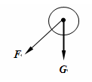
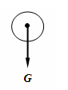
A
B
D
C
G

[来源:Z,xx,k.Com]

13. 如图5所示，电源两端的电压保持不变，灯丝电阻不变。将滑动变阻器的滑片P 置 于中点，闭合开关S后，各电表的示数和灯泡的发光情况均正常。现将滑动变阻器的滑片P由中点向右移动，则
A．电流表A₁示数变大 B．电流表A₂示数变小
图5
A₁
A₂
V
L
S
R
P
C．灯泡L变亮 D．电压表V示数变大

14.甲溢水杯盛满密度为ρ₁的液体，乙溢水杯盛满密度为ρ₂的液体。将密度为ρ_{A}的小球A轻轻放入甲溢水杯，小球漂浮且有$\frac{1}{5}$体积露出液面，甲溢水杯溢出液体的质量是36g。将密度为ρ_{B}的小球B轻轻放入乙溢水杯，小球浸没在液体中，乙溢水杯溢出液体的质量是30g。已知小球A与小球B体积之比是1：2（g取10N/kg）。则下列选项中正确的是
A．小球A的质量为7.2g
B．小球B的质量为30 g
C．ρ₁与ρ₂之比为3：1
D．ρ_{A}与ρ_{B}之比为12：5

二、多项选择题（下列各小题均有四个选项，其中符合题意的选项均多于一个。本大题共12
分，每小题3分。每小题选项全选对的得3分，选对但不全的得2分，有错选的不得分）
[来源:Z#xx#k.Com]
15．下列说法中正确的是
A．寒冷的冬天，玻璃窗上出现冰花，属于凝华现象
B．空气很容易被压缩，是因为气体分子间引力很大
C．一瓶矿泉水放入冰箱结冰后，内能减少
D．夏天，打开冰箱门时常会出现“白气”，这是冰箱内水蒸气的液化现象

16．关于电磁现象，下列说法中正确的是
A．磁场是由疏密不同的磁感线组成的
B．通电线圈在磁场中受力转动的过程中，机械能转化为电能
C．金属导体中的自由电子在做定向移动时，周围一定会产生磁场
D．通电螺线管周围某点的磁感线切线方向与静止在该点的小磁针N极的受力方向相同
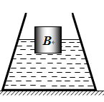
图6
17.如图6所示，将容器放在水平桌面上，容器中盛有密度为ρ重力为G₁的液体，现将重力为G_{B}的物体B放入容器后，物体B漂浮且有一半体积露出液面，此时液面上升了h。液体对容器底部的压强为p₁、压力为F₁，液体对物体B的压力为F_{B}。已知容器重力为G₂，底面积为S，容器对桌面的压强为p₂、压力为F₂，桌面对容器的支持力为F₃。则下列选项正确的是
A．F_{B}大小为ρghS
B．G₁ 、G₂、G_{B}之和与F₃大小相等
C．G₁ 、G_{B}之和与F₁大小相等
D．F₂与F₃是一对相互作用力

18．关于家庭电路，下列说法中正确的是
A．家庭电路中总电流过大，是由于电路中用电器的实际功率过大引起的
B．空气开关跳闸后，复位时又立即跳起这可能是电路中有短路现象

C．闭合室内照明电路开关，发现灯泡不亮，测电笔接触灯座两接线柱氖管均发光，则故障是零线断路[来源:学科网]
D．用电高峰时期，家里的白炽灯泡比正常发光时要暗一些，这是因为并联用电器增多，家用电器的实际功率减小
三、填空题（共12分，每小题2分）
19．踢足球时脚对足球施加力的同时，脚也感到痛，这一现象说明物体间力的作用是 。
20．冬天暖气中用水做传热介质，这是因为水的________比较大。
21．温度一定时，影响铜导线电阻大小的因素有：铜导线的长度和 。
22．安装在锅炉上的水位计是利用了 的原理。
23．小芳家的热水器内装有质量为5kg的水，该热水器中水的温度从20°C升高到40°C，这些水吸收的热量是 J。[水的比热容为4.2×10³J/(kg·℃)]
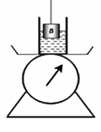
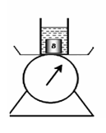
24． 如图7所示，某圆柱形容器装有适量的水，底面积为20cm²，将物体B的一半浸入水中且保持静止不动时，磅秤示数为70g。将物体B全部放入水中时，通过磅秤测得总质量150g；此时测得容器内液面上升了2cm。则物体B对容器底壁的压力为 N。（ g取10N/kg）
图7

四、实验与探究题（共35分，25、26、27、28、31、34、35题各2分，29、30、33、36题各3分，32题4分，37题5分）
25．如图8所示，物体A的长度是________cm。

26. 如图9所示，电阻箱的示数为 Ω。
27．如图10所示，AO为入射光线，ON为法线。请画出入射光线AO的反射光线。

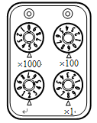
图9
图12
O
A
N
平
镜
面
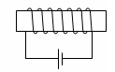
图11
0
1
2
3
4
cm
A
图8

28．在图11中，根据电源的正负极判断出通电螺线管的左端是 极。（选填“N”或“S”）
29．在“用天平和量筒测量石块的密度”实验中:
（1）天平放在水平桌面上，游码拨至左侧零位，调节平衡后，测石块的质量，当天平盘中的砝码和游码的位置如图12甲所示时，天平重新平衡，则石块的质量是 g。
（2）如图12乙所示，石块的体积是 cm³，该石块的密度是 kg/m³。

图12
50g

5g

0
1
2
3
4
5
g
甲
乙
mL
100
80
60
40
20
mL

30．小宣用伏安法测量电阻R的阻值时，
甲
0
5
10
15
1
2
3
0
V
3
15
图13
乙
0
1
2
3
0.2
0.4
0.6
0
A
一
0.6
3
并联在电阻R两端的电压表的示数
如图13甲所示，与电阻R串联的电
流表的示数如图13乙所示，则电压
表的示数为 V，电流表的示数
为 A，电阻R的阻值为 Ω。 [来源:学科网]
31．小磊同学在“研究杠杆的平衡条件”的实验中，他将杠杆挂在支架上，结果发现杠杆左端向下倾斜。
图14
B

O
A
（1）若要使杠杆在水平位置平衡，需把杠杆右端的平衡螺母向
端移动（选填“左”或“右”）;
（2）杠杆在水平位置平衡后，他在支点右侧10cm处挂3个钩码，如图14所示，那么他应将另外2个钩码挂在支点左侧 cm处，杠杆才能重新在水平位置平衡。
32．在“观察水的沸腾”的实验中：
⑴除了图15所示装置和钟表外，主要器材中还需要________。
⑵下表是本实验过程中不同时刻的温度记录。实验测得水的沸点为℃，如果温度记录准确无误，可知当时大气压一个标准大气压。（填：“大于”、“等于”或“小于”）
时间/min | 0 | 1 | 2 | 3 | 4 | 5 | 6 | 7 | 8 | 9
温度/℃ | 89 | 91 | 93 | 95 | 97 | 99 | 99 | 99 | 99 | 99

⑶图16是三位同学作出的水沸腾的图像，其中正确的图像是________。

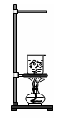
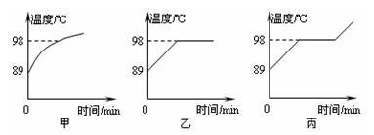
图15
图16
99
99
99

33．小丽同学在探究凸透镜成像规律的实验中，实验装置如图17所示，将焦距为10cm的凸透镜固定在光具座上50cm刻线处且位置保持不变，将点燃的蜡烛放在某一位置，这时无论怎样移动光屏、无论如何观察，都不能看到烛焰清晰的像。此时蜡烛位于光具座上 cm刻度线处。为了在光屏上得到烛焰清晰的像，应当将蜡烛向 透镜的方向移动(选填“远离”或“靠近”) 。当蜡烛移动到光具座上20cm刻线处，小丽将光屏移到某一位置时，光屏上呈现烛焰清晰的像，这一实验现象可以说明 的成像特点（选填“照相机”、“幻灯机”或“放大镜”）。
图17
0
10
20
30
40
50
60
70
80
90
100
cm

R/Ω

L/m
3.0
2.5
2.0
1.5
1.0
0.5
0
1
2
3
4
5
6
图18
34．某中学物理课外兴趣小组同学想探究影响导体电阻大小的因素，他们由电影院电影散场时门越窄、通道越长，人流越难通过，猜想导体电阻的大小可能与导体的长度和横截面积有关。他们决定首先探究导体长度对其电阻的影响，于是他们找来了用同种材料制成的横截面积都为2mm²的几种长度不同的导体，利用电流表和电压表分别测量各导体的电阻，然后根据实验数据绘成如图18所示的图像。由图像可知：导体长度为8m时，其电阻值为 。

35.在研究影响电磁铁磁性强弱因素的过程中，小丽控制通过线圈的电流为1A一定时，通过改变线圈匝数得到一组实验数据，如下表所示。请根据表中数据，归纳出电磁铁吸引大头针的个数与线圈匝数的关系是： 。

匝数/n | 30 | 40 | 50 | 60 | 70 | 80
电磁铁吸引大头针的个数/个 | 3 | 5 | 6 | 7 | 9 | 12

36.夏天小明从冰箱拿出一罐可乐放置一段时间后，发现外壁出现小液滴，他又结合液化知识，认为液化现象只会出现在容器的外壁。实验桌上现有器材：大烧杯中装有满足实验要求的碎冰、一个长把儿小汤匙、试管一个、一包面巾纸，请你设计一个实验证明：小明的观点是错误的。请你简述实验步骤和实验现象。

37．实验桌上有如下实验器材：满足实验要求（输出电压合适且不变）的电源一个、阻值已知的定值电阻一个，电阻箱一个，滑动变阻器一个，已调零的电压表一块、三个开关、导线若干。请选用上述实验器材，设计一个实验证明：“当通过电阻的电流保持不变时，电阻消耗的电功率与电阻的关系为P＝aR（a为常量）”。请你连接实验电路；写出实验步骤；画出实验数据记录表。（要求：在实验过程中不允许拆卸电路）

[来源:学科网]

五、计算题（共13分，38题6分，39题7分）
38.如图19所示的电路中，电源两端的电压不变。当开关S₁闭合、S₂断开，滑动变阻器的滑片P滑到A端时，电压表示数为U₁，电流表示数为I₁，电阻R₁消耗的电功率为P₁，此时滑动变阻器R₂消耗的电功率为8W。当开关S₁、S₂都闭合，滑动变阻器的滑片P滑到中点时，电压表的示数为U₂，电流表的示数为I₂，电阻R₃消耗的电功率为P₃。
R₂
R₁
S₁
A
B
C
D
M
P
2V
4V
6V
8V
10V
12V
0
指示灯
开
关
+
输出
R₃
S₂
15
3
V
0 5 10 15
0 1 2 3
|||||||||||||||||||||||||||||||
0.6
3
A
0 0.2 0.4 0.6
|||||||||||||||||||||||||||||||
0 1 2 3
图19
已知：U₁∶U₂=4∶3，R₁∶R₂=1∶4，求：
（1）电流I₁与I₂的比值；
（2）电功率P₁与P₃的比值；
（3）当开关S₁、S₂都闭合，滑动变阻器的滑片P滑到B端时，电路消耗的总功率P。

39．图20甲是某科研小组设计从井底打捞物体A的装置示意图。图中虚线框里是滑轮组（未画出），滑轮组绳子的自由端H由电动机拉动。该装置由悬挂机构和提升装置两部分组成。悬挂机构由支架AD和杠杆CB构成，CO:OB=4:1。配重E通过绳子竖直拉着杠杆B端，其质量m_{E}=200kg。安装在杠杆C端的提升装置由支架、定滑轮K、动滑轮M及电动机Q构成。其中支架和电动机Q的质量m_{Q}=6.2kg，定滑轮K和动滑轮M的质量均为m_{K}。可利用遥控电动机拉动绳子，通过滑轮组提升物体。物体A完全在水中匀速上升的过程中，电动机Q的功率P₁为60w，绳子自由端H的拉力F₁为20N，物体A上升速度大小为v₁，地面对配重E的支持力为N₁，滑轮组的机械效率为η₁；物体A全部露出水面匀速竖直上升的过程中，电动机Q的功率为P₂，绳子自由端H的拉力为F₂，物体A上升速度大小为v₂，地面对配重E的支持力为N₂，滑轮组的机械效率η₂为95%；滑轮组提升物体A的过程中，杠杆CB在水平位置保持平衡。物体A上升的速度在水中以及完全出水后随时间的变化如图20乙所示。已知N₁ =6 N₂。细绳和杠杆的质量、滑轮与轴的摩擦、水对物体A的阻力均忽略不计，g取10N/kg。求：
（1）动滑轮M的质量m_{K}；（2）物体A全部露出水面匀速上升时电动机的功率P₂；（3）物体A的密度ρ。

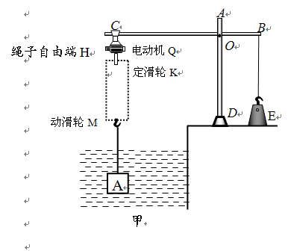
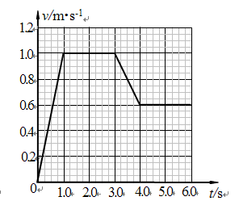
乙
甲
图20

甲

北京市怀柔区2013年高级中等学校招生模拟考试（一）
物理试卷参考答案

一、单项选择题
题 号 | 1 | 2 | 3 | 4 | 5 | 6 | 7 | 8 | 9 | 10 | 11 | 12 | 13 | 14
答 案 | A | C | D | B | C | A[来源:学.科.网Z.X.X.K] | B | A | C | B | D | A | B | C

二、多项选择题

题 号 | 15 | 16 | 17 | 18
答 案 | AC | CD | BD | BCD

三、填空题
题号 | 答案 | 题号 | 答案
19 | 相互的 | 20 | 比热容
21 | 横截面积 | 22 | 连通器
23 | 4.2×10⁵ | 24 | 0.4

四、实验与探究题
25．3.1
26．5928
27．略
28．S
29．（1）56.4 （2） 20；2.82×10³
30．2.5 ；0.5 ； 5
31．(1)右 （2） 15
32． （1）温度计 （2） 99；小于 （3）乙
33．40；远离；照相机
34．4Ω
35. 通过线圈电流为1A不变时，线圈匝数越多，电磁铁吸引大头针的个数越多
36.（1）将干燥试管部分插入装有碎冰的大烧杯中，一段时间后，发现试管内部有水滴。
（2）拿出试管擦干，将少量冰用小汤匙放入试管中，一段时间后，发现试管外部有水滴。
小明的观点是错误的。
37．① 按照图1连接电路，滑动变阻器接入电路电阻最大，电阻箱接入电路电阻为R。 闭合开关S和S₁，用电压表测出电阻R₀两端的电压U₁，闭合开关S和S₂，用电压表测出电阻箱和定值电阻两端的电压U₂。将R、R₀、U₁、U₂的数据记录在表格中。（1分）
②分别改变5次电阻箱接入的电阻R。闭合开关S和S₁，改变滑动变阻器接入电路的电阻，使电阻R₀的电压始终为U₁不变。并仿照步骤①，用电压表测出各次相应的U₂，将R、U₂的测量数据记录在表格中。（1分）
③ 利用公式P＝ UI ＝ (U₂ - U₁) U₁/ R₀ 计算电阻箱的电功率P，将P的数值记录在表格中。（1分）
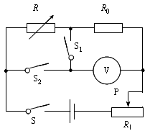
实验数据记录表：（1分）
图1
R / Ω
R₀/ Ω
U₁/V
U₂/V
P/W

五、计算题（共13分）
38．解：当开关S₁闭合、S₂断开，滑动变阻器的滑片P滑到A端时，等效电路如图2甲所示；当开关S₁、S₂都闭合，滑动变阻器的滑片P滑到中点时，等效电路如图2乙所示；
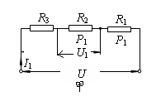
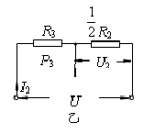
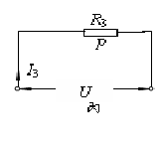
当开关S₁、S₂都闭合，滑动变阻器的滑片P滑到B端时，等效电路如图2丙所示。
图2

……………………………（1分）
（1）已知 $\frac{U_{1}}{U_{2}}$= $\frac{4}{3}$ $\frac{I_{1}}{I_{2}}$= $\frac{U_{1}}{R_{2}}$Χ$\frac{1/2R_{2}}{U_{2}}$ = $\frac{2}{3}$ ………………………………（1分）

（2）电源两端电压不变，I₁(R₃+R₂+R1)=I₂(R₃+$\frac{1}{2}$R₂) ……………………………（1分）

已知：$\frac{R_{1}}{R_{2}}=$$\frac{1}{4}$ 解得：$\frac{R_{1}}{R_{3}}=$$\frac{1}{4}$ $\frac{R_{2}}{R_{3}}=$$\frac{1}{1}$ ……………………………（1分）

由图2甲、乙得：P₁ = I₁²R₁ P₃= I₂²R₃
解得: $\frac{P_{1}}{P_{2}}=$$\frac{1}{9}$ ……………………………（1分）

（3）由图2甲、丙得：P₂= 8W=$(\frac{4U}{9R_{3}})^{2}$ P= $(\frac{U}{R_{3}})^{2}$
$\frac{P_{2}}{P}=$$\frac{\text{16}}{\text{81}}$ 解得P=40.5W ……………………………（1分）

39．解：
出水前：物体A和动滑轮M；定滑轮K及与电动机Q；杠杆BC；配重E受力分析如图1、2、3、4。
图2
3F₁
G_{Q} +G_{M}

图1
G_{M}

G_{A}
_{M}

F_{浮}

图4
N₁
G_{E}
图3
B
C
F_{B1}
F_{C1}
O

出水后：物体A和动滑轮M；定滑轮K及与电动机Q；杠杆BC；配重E受力分析如图5、6、7、8。
图7
B
C
F_{B2}
F_{C2}
O
图8
N₂
G_{E}
图6
3F₂
G_{Q} +G_{M}

图5
G_{M}

G_{A}
_{M}

……………………………（1分）

（1）由物体A完全在水中匀速上升时，绳子H端的拉力为F₁，H端上升速度如图25乙所示。
$P_{1}=F_{1}×{\text{nv}}_{1}=\text{20}N×n×1ms=\text{60}\text{W n}=3$ ……………………………（1分）

在水中时，$F_{C_{1}}^{'}$=F_{C1} ，$F_{B_{1}}^{'}$=F_{B 1}， F_{C1}·CO= F_{B1} ·OB
$F_{C_{1}}^{'}$=3F₁+ G_{Q}+G_{K}
F_{B1}=$\frac{\text{CO}}{\text{OB}}F_{C_{1}}=4F_{C_{1}}=4$(3F₁+ G_{Q}+G_{K})
$N_{1}=G_{E}−F_{B_{1}}=G_{E}−4(3F_{1}+G_{Q}{\text{+G}}_{K})$………………………………①
出水后，
$η_{2}=\frac{W_{有2}}{W_{总2}}=\frac{G_{A}}{G_{A}+G_{K}}=\text{95\%}$

$G_{A}=\text{19}G_{K}$

$3F_{2}=\text{20}G_{K}$
$N_{2}=G_{E}−F_{\text{B2}}=G_{E}−4(3F_{2}+G_{Q}{\text{+G}}_{K})=G_{E}−4(G_{Q}{\text{+21G}}_{K})$……………………②
………………（1分）
$\frac{N_{1}}{N_{2}}=\frac{G_{E}−4(3F_{1}+G_{Q}{\text{+G}}_{K})}{G_{E}−4(G_{Q}{\text{+21G}}_{K})}=\frac{6}{1}$
由①和②得：

解得：G_{K}=18N，m_{K}=1.8kg ……………………………（1分）

（2）$P_{2}=F_{2}×3v_{2}=\text{20}×\text{18}N×0\text{.}6ms=\text{216}\text{W }$……………………………（1分）

$F_{浮}=\text{20}G_{K}−3F_{1}=\text{300}N$（3）
$G_{A}=\text{19}G_{K}=\text{19}×\text{18}N=\text{342}N$
$ρ=\frac{G_{A}}{F_{浮}}ρ_{水}=\frac{\text{342}N}{\text{300}N}×1×{\text{10}}^{3}{\text{kg/m}}^{3}=1\text{.}\text{14}×{\text{10}}^{3}\text{kg/m}⋯⋯(2)$

[来源:学科网ZXXK]
……………………………（1分）

